Les meilleurs épisodes de Conan doublage
Detective Conan est une série manga policière japonaise passionnante, aimée par des centaines de millions de lecteurs à travers le monde et a été adaptée en film. La série Conan a de nombreux épisodes. Parmi eux, voici les épisodes les meilleurs et les mieux notés dude doublage Conan!

1. School Ghosts School
Ghosts est le 6ème épisode de la série Detective Conan, qui est sorti le 20 avril 2002. Le contenu de cet épisode parle du détective Conan et de ses amis errant dans les rues et les ruelles de Londres, en Angleterre, même dans des endroits où Sherlock Holmes vivait à des fins de recherche d'indices pour attraper Jack l'Éventreur (JTP) - un tueur dangereux. Lorsque le film est sorti, il a rapporté environ 3,38 milliards de yens de revenus. Comparé aux ventes des 5 saisons précédentes, School Specter est beaucoup plus élevé.
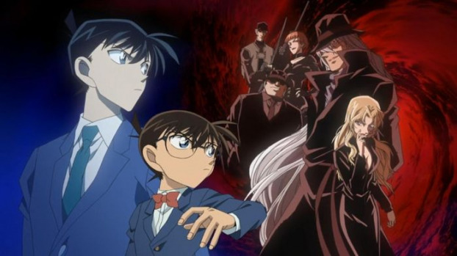
School Ghosts - est l'épisodedoublage de Conan le plus populaire

2 de. La
bombe du gratte-ciel Le gratte-ciel est l'un des épisodes les plus populaires. L'épisode est officiellement sorti en 1997 au Japon et rapidement acquis par de nombreux pays. Bien que comparé à d'autres épisodes, le gratte-ciel n'a pas beaucoup de détails de détective passionnants, mais il gagne des points en plaçant continuellement les personnages dans une situation de "mille livres de cheveux suspendus" rend les téléspectateurs extrêmement nerveux. .

3. Crimson Love Song
Si vous aimez le détective Conan , vous ne pouvez certainement pas manquer cet épisode. Il s'agit du 21e épisode de la série Detective Conan et a été officiellement créé le 15 avril 2017. Au Vietnam, le film est sorti le 8 septembre 2017.
Le contenu de l'épisode d'amour cramoisi raconte les détails entourant l'explosion de la bombe à Nichiuri TV station avec l'invention de Karuta - l'ancien champion japonais et les mystères que beaucoup de gens ne connaissent pas sur le prix. Karuta. Dans l'épisode, un nouveau personnage apparaît, Ooka Momiji, elle prétend être la fiancée de Hattori. Son apparence rend les choses plus compliquées et compliquées.

La chanson d'amour cramoisie est extrêmement attrayante
Selon les statistiques, la chanson d'amour cramoisie est l'épisode le plus rentable de la série Detective Conan car elle fait pleinement converger des éléments tels que le détective, l'action et l'affection pour engager les téléspectateurs.

4. Le 11e attaquant
C'est aussi un épisode extrêmement CHAUD dude doublageConan, appartient au 16ème épisode de la série. Cet épisode tourne autour d'un complot visant à bombarder une série de stades se déroulant lors des championnats nationaux. Avec des situations passionnantes, dramatiques et inattendues, il n'est pas difficile de comprendre quand cet épisode apporte des ventes élevées pour le producteur.

5. 15 minutes de silence
Si vous êtes fan de Detective Conan, vous ne pouvez certainement pas ignorer l'épisode silencieux de 15 minutes qui a été publié au Japon le 16 avril 2011. Dans cet épisode, il y a beaucoup de détails intéressants et deux autres groupes de les personnages apparaissent:
- un, le département de police de Tokyo avec l'inspecteur Megure et Sato - une belle jeune policière et l'imbécile Takagi
- Hai, l'équipe de détective. La classe 1B se compose d'Ayumi, Genta, Mitsu, Haibara Ai

15 minutes de tranquillité super intéressante

6. Tournesol de feu
C'est aussi un épisode de doublage de Conan plutôt intéressant et attirant un grand nombre d'adeptes. Cet épisode est inspiré des peintures de tournesols peintes par Vincent van Gogh - le génie du monde de l'artiste. Le contenu fait référence à des histoires mystérieuses non résolues qui se sont déroulées à l'endroit où la collection de peintures de tournesol a été lancée. Comparés à de nombreux autres épisodes de la série, les tournesols flamboyants ne sont pas excitants, excitants, mais étranges et différents.

7. Le labyrinthe dans la vieille ville
Sorti en 2003 et appartient au 7e volume de la série Detective Conan. Le labyrinthe de la vieille ville parle principalement de l'épéiste qualifié et l'arc a causé 5 meurtres consécutifs, ce qui a amené la police de Toyoko à faire face à de nombreuses difficultés. Dans le même temps, cet épisode raconte également l'histoire du premier amour d'Hattori.
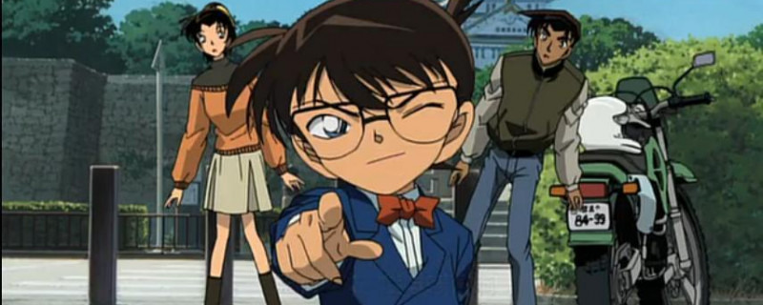
Regardez l'épisode du labyrinthe dans la vieille ville

8. Dark Nightmare
Le prochain épisode de Conan à ne pas manquer est le sombre cauchemar du 20e épisode de la série. L'ensemble du contenu de cet épisode se concentre principalement sur l'organisation noire tout en poursuivant un membre amnésique qui a accidentellement rencontré Conan. Dans cet épisode, il n'y a pas beaucoup d'éléments vierges mais plus d'éléments d'action.

Ci-dessus se trouvent les épisodes que Conan estdoublé bien, est intéressé par de nombreuses personnes et a les revenus les plus élevés. L'heure de cet épisode a été téléchargée sur le site Web. Pops.vn Si vous n'avez pas le temps d'en profiter, vous pouvez visiter le site Web pour suivre. De plus, il y a beaucoup d'autres épisodes ici, qui ne manqueront pas de satisfaire la passion de ceux qui aiment le détective Conan.

